**00102202200051196**

|  |  |  |
| --- | --- | --- |
| **NUMERO 6483** | **MINUTA 6246** | **K42218** |

**XINICIOY**

ACLARACION DE TRANSFERENCIA DE PARTICIPACIONES Y MODIFICACION

PARCIAL DE ESTATUTO

QUE OTORGA:

F & G IMPORT EXPORT S.R.L.

CON INTERVENCION DE:

JOAN MANUEL GONZALEZ PEREZ VELASCO

GIANELLA DEL CARMEN ARAGON NUÑEZ

MARIE CATHERINE GONZALEZ PEREZ VELASCO

HUGO FABRIZIO BRIGNETI ABASOLO

**\* * * * * * * * * * * \*** 00102202200051196 * * * * * * * * * MPM / SOC / SP * * * * * * * * * 51196**\* * * * * * * * * * * \***

EN LA CIUDAD DE LIMA, DISTRITO DE SAN ISIDRO, A LOS DOS (02) DIAS DEL MES DE SEPTIEMBRE DEL AÑO DOS MIL VEINTIDOS (2022), ANTE MI FERMIN ANTONIO ROSALES SEPULVEDA, ABOGADO NOTARIO CON SEDE NOTARIAL EN JUAN DE ARONA Nº 707, DE ESTA CAPITAL, COMPARECEN: =============================================

**HUGO FABRIZIO BRIGNETI ABASOLO**, QUIEN MANIFIESTA SER DE NACIONALIDAD PERUANA, DE ESTADO CIVIL CASADO, DE OCUPACION EMPRESARIO, IDENTIFICADO CON DOCUMENTO NACIONAL DE IDENTIDAD NUMERO 09541342, CON DOMICILIO EN CALLE LOS ARCES MANZANA D, LOTE 9, URBANIZACION VILLA LIBERTAD DE MONTERRICO, DISTRITO DE SANTIAGO DE SURCO, PROVINCIA Y DEPARTAMENTO DE LIMA, QUIEN PROCEDE POR PROPIO DERECHO Y EN REPRESENTACION DE **F & G IMPORT EXPORT S.R.L.** CON REGISTRO UNICO DE CONTRIBUYENTE NUMERO 20256149681, INSCRITA EN LA PARTIDA ELECTRONICA NUMERO **00128244** DEL REGISTRO DE PERSONAS JURIDICAS DE LIMA, FACULTADO SEGUN COMPROBANTE INSERTO EN EL CUERPO DE LA PRESENTE ESCRITURA. ============================================================================

**JOAN MANUEL GONZALEZ PEREZ VELASCO**, QUIEN MANIFIESTA SER DE NACIONALIDAD PERUANA, DE ESTADO CIVIL CASADO, DE OCUPACION EMPRESARIO, IDENTIFICADO CON DOCUMENTO NACIONAL DE IDENTIDAD NUMERO 09750507, Y SU CONYUGE:==========================================================================

**GIANELLA DEL CARMEN ARAGON NUÑEZ**, QUIEN MANIFIESTA SER DE NACIONALIDAD PERUANA, DE ESTADO CIVIL CASADA, DE OCUPACION EMPRESARIA, IDENTIFICADA CON DOCUMENTO NACIONAL DE IDENTIDAD NUMERO 42538150, AMBOS CON DOMICILIO EN CALLE LOS ARCES MANZANA D LOTE 9, URBANIZACION VILLA LIBERTAD DE MONTERRICO, DISTRITO DE SANTIAGO DE SURCO, PROVINCIA DE LIMA, DEPARTAMENTO DE LIMA, QUIENES PROCEDEN POR PROPIO DERECHO. ==============================================================

**MARIE CATHERINE GONZALEZ PEREZ VELASCO**, QUIEN MANIFIESTA SER DE NACIONALIDAD PERUANA, DE ESTADO CIVIL CASADA, DE OCUPACION EMPRESARIA, IDENTIFICADA CON DOCUMENTO NACIONAL DE IDENTIDAD NUMERO 10059295, CON DOMICILIO EN CALLE SAN IGNACIO DE LOYOLA NUMERO 255, DEPARTAMENTO 202, DISTRITO DE MIRAFLORES, PROVINCIA DE LIMA, DEPARTAMENTO DE LIMA, QUIEN PROCEDE POR SU PROPIO DERECHO.========================================================================================

LOS COMPARECIENTES SON INTELIGENTES EN EL IDIOMA CASTELLANO, QUIENES SE OBLIGAN CON CAPACIDAD, LIBERTAD Y CONOCIMIENTO SUFICIENTE DE CONFORMIDAD CON EL EXAMEN QUE LES HE EFECTUADO, A QUIENES SE LES REALIZO LA VERIFICACION BIOMETRICA CONFORME AL ARTICULO Nº 55 DEL DECRETO LEGISLATIVO Nº 1232; DE LO QUE DOY FE; Y ME ENTREGAN UNA MINUTA FIRMADA Y AUTORIZADA POR EL LETRADO, LA MISMA QUE ARCHIVO EN SU LEGAJO RESPECTIVO BAJO EL NUMERO DE ORDEN CORRESPONDIENTE Y CUYO TENOR LITERAL ES COMO SIGUE: ==================================================================================

**M I N U T A**. =======================================================================================

=================================================================================================

=================================================================================================

=================================================================================================

=================================================================================================

=================================================================================================

=================================================================================================

=================================================================================================

=================================================================================================

=================================================================================================

=================================================================================================

=================================================================================================

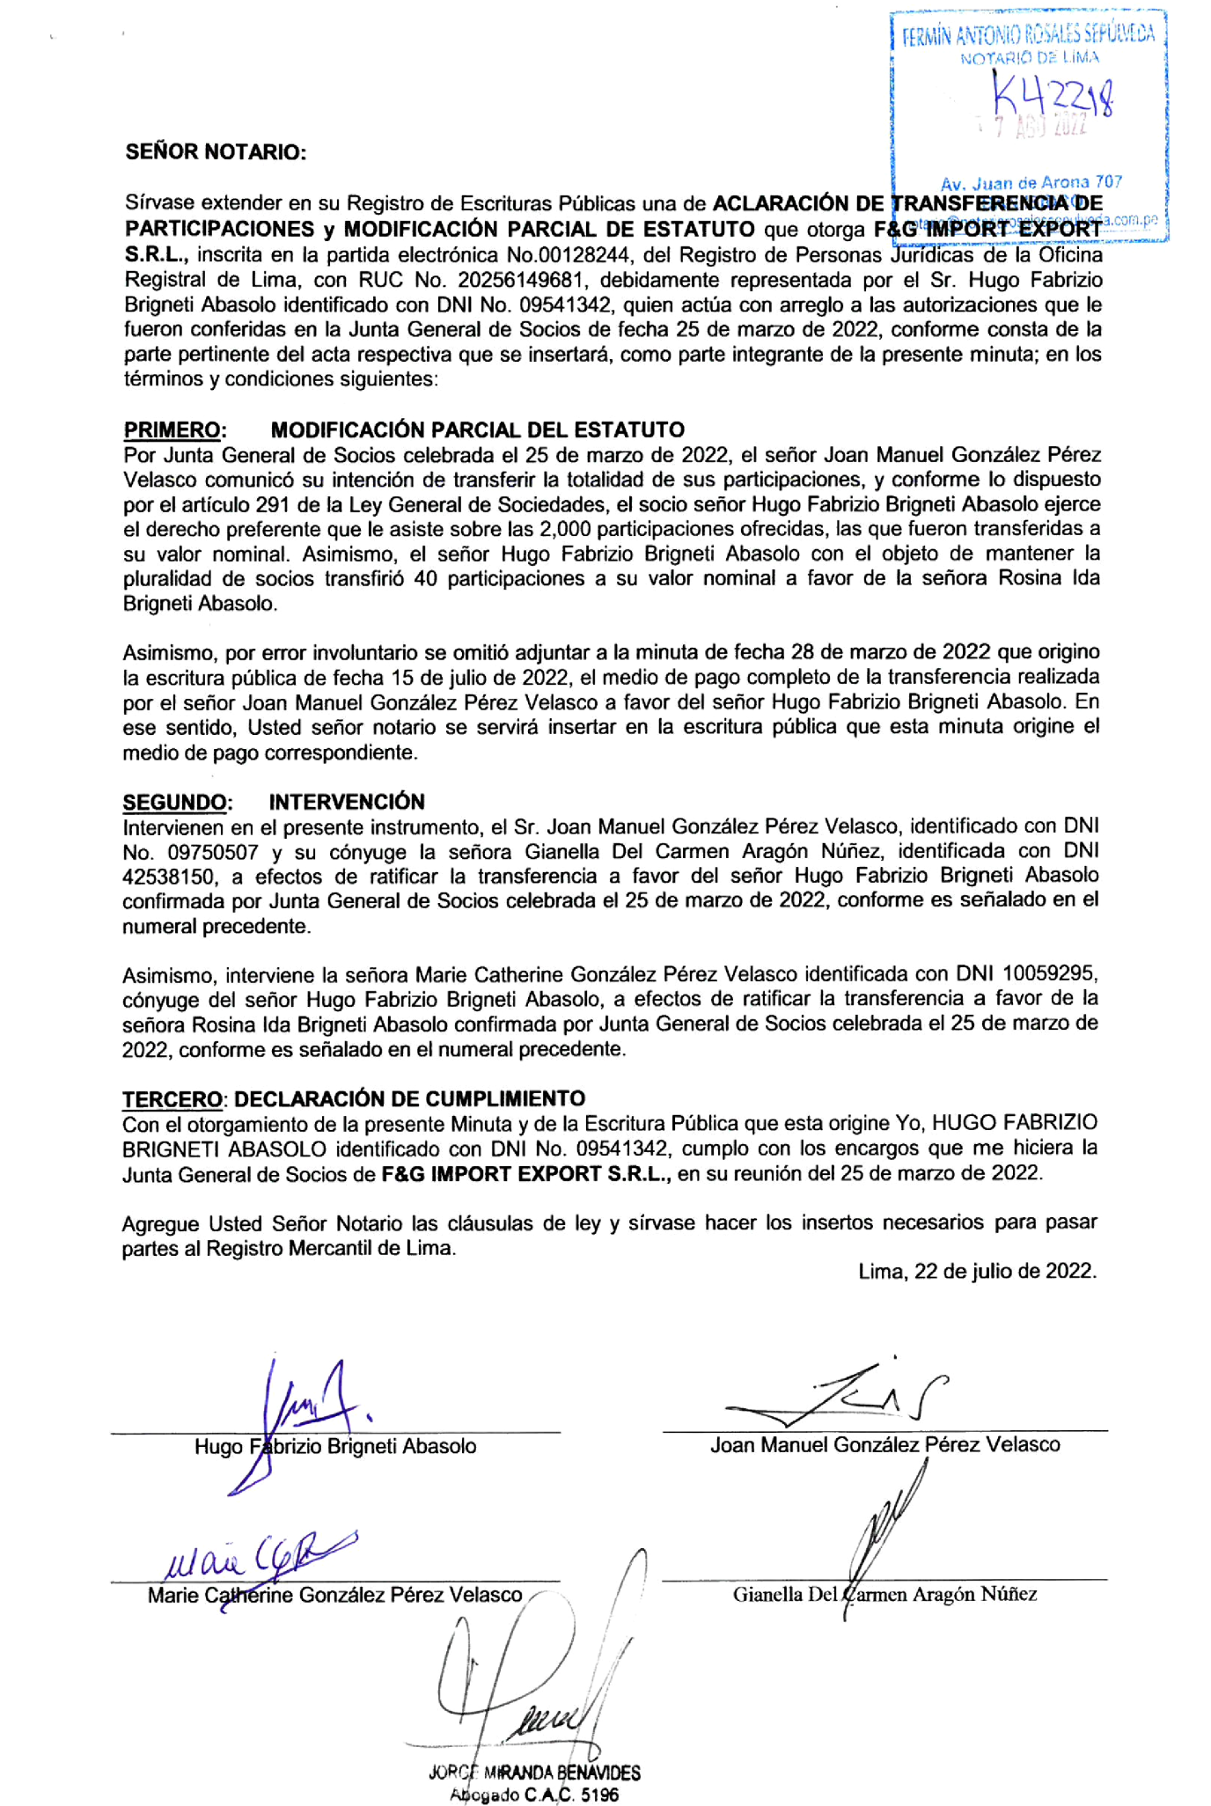

**INSERTO: DEPOSITO BANCARIO**. ====================================================================

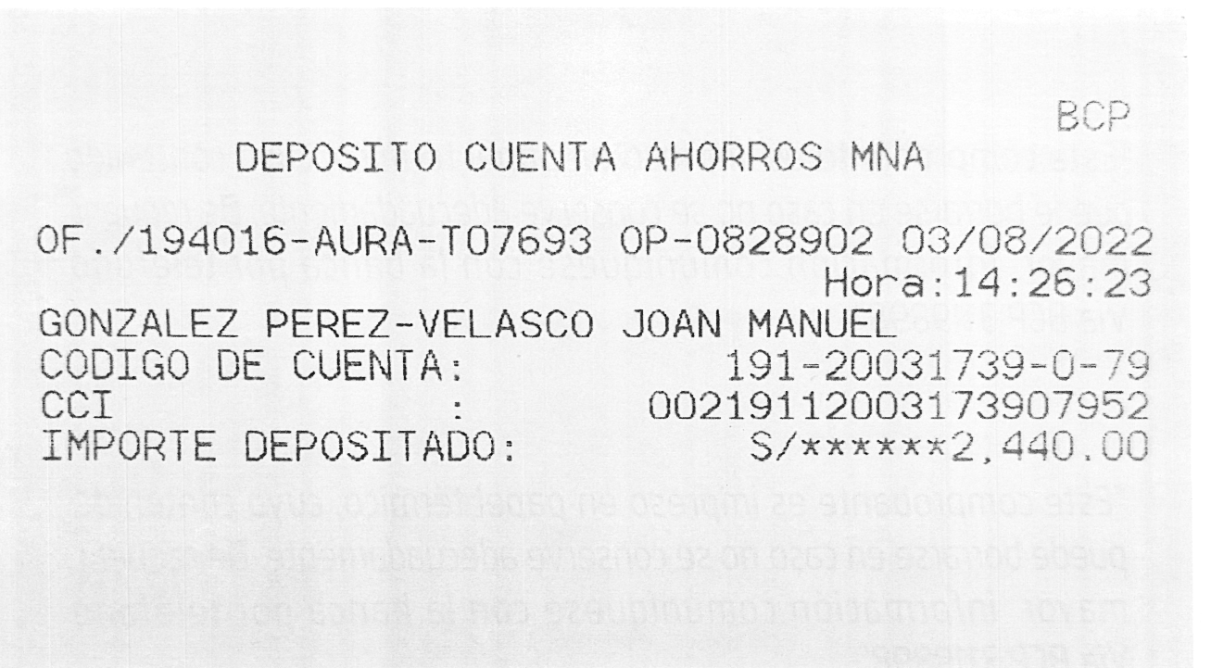

**C O N C L U S I O N.** ================================================================================

FORMALIZADO EL INSTRUMENTO, SE ADVIRTIO A LOS OTORGANTES SOBRE SUS EFECTOS LEGALES Y SE INSTRUYERON DE SU OBJETO POR LA LECTURA QUE DE TODO ELLO HICIERON, AFIRMANDOSE Y RATIFICANDOSE EN EL CONTENIDO DEL MISMO SIN MODIFICACION ALGUNA.===============================================

**DE CUMPLIMIENTO DEL DECRETO LEGISLATIVO N° 1106:** YO EL NOTARIO DEJO CONSTANCIA DE HABER CUMPLIDO CON LA SÉTIMA DISPOSICIÓN COMPLEMENTARIA Y MODIFICATORIA DEL D.LEG. 1106, DECRETO LEGISLATIVO DE LUCHA EFICAZ CONTRA EL LAVADO DE ACTIVOS Y OTROS DELITOS RELACIONADOS A LA MINERÍA ILEGAL Y CRIMEN ORGANIZADO, QUE MODIFICA EL ARTÍCULO 59º INCISO K DEL DECRETO LEGISLATIVO DEL NOTARIADO Nº 1049. EN TAL SENTIDO LOS OTORGANTES DEL PRESENTE INSTRUMENTO PÚBLICO DECLARAN BAJO JURAMENTO Y BAJO SU RESPONSABILIDAD QUE EL ORIGEN DE LOS BIENES QUE SE TRANSFIERE NO TIENE RELACIÓN ALGUNA CON EL LAVADO DE ACTIVOS, ESPECIALMENTE LO CONCERNIENTE A LA MINERÍA ILEGAL U OTRAS FORMAS DE CRIMEN ORGANIZADO, SIENDO SU ORIGEN LICITO, EN EL ACTO QUE POR LA PRESENTE SE FORMALIZA. ==============

**MEDIO DE PAGO**.- ARTICULO 7 DE LA LEY 28194, LEY D.S. 047-2004 EF. LA INFORMACIÓN RESPECTO AL MEDIO DE PAGO EMPLEADO EN EL PRESENTE ACTO JURÍDICO ES EL SIGUIENTE: EL MONTO TOTAL DE LA OPERACIÓN y EL VALOR DE PAGO ES DE S/ 2,440.00 (DOS MIL CUATROCIENTOS CUARENTA Y 00/100 SOLES), PAGADOS MEDIANTE UN DEPOSITO BANCARIO EN LA CUENTA Nº 191-20031739-0-79, TITULAR: GONZALEZ PEREZ-VELASCO JOAN MANUEL, A CARGO DEL BANCO DE CREDITO DEL PERU - BCP, CON FECHA 03/08/2022; SIENDO EL CÓDIGO DEL MEDIO DE PAGO 001. ==============================================================================

LA PRESENTE ESCRITURA PUBLICA SE INICIA EN LA FOJA CON NUMERO DE SERIE 13287164 Y TERMINA EN LA FOJA CON NUMERO DE SERIE 13287166, DE LO QUE DOY FE. ==================================================

FIRMANDO E IMPRIMIENDO SU HUELLA DACTILAR _________________ Y _____________ EL _________ DE ______ DE DOS MIL VEINTIDOS.

**MARIE CATHERINE GONZALEZ PEREZ VELASCO HUGO FABRIZIO BRIGNETI ABASOLO**

FECHA: FECHA:

**GIANELLA DEL CARMEN ARAGON NUÑEZ JOAN MANUEL GONZALEZ PEREZ VELASCO**

FECHA: FECHA:

* 1. EL PROCESO DE FIRMAS CONCLUYE EL ________ DE ________ DE DOS MIL VEINTIDOS. DOY FE.
  2. [var.NUE_FIRMANTES] [var.NUE_TESTIMONIO]